2022届毕业生领取电子报到证和改派申请流程
2022届的毕业生注意啦！领取电子报到证和改派申请流程来了！不需要线下跑来跑去，手机微信小程序即可！快点仔细浏览下方内容吧！
“关于电子报到证”
从2019届毕业生起，广东省就业指导中心将采用电子签章签发符合《中华人民共和国电子签名法》的电子就业报到证，并逐步停止签发纸质就业报到证，现只签发电子就业报到证，即2022届毕业生签发的是电子就业报到证。
✔电子报到证和纸质版报到证具有同等效力✔
提醒：1、2006-2017届及2019-2021届广东省高校毕业生可以申领电子版报到证。2018届毕业生暂时还不能申领。
2、领取电子报到证后要及时办理报到手续，报到具体操作请登录https://ggfw.gdhrss.gov.cn/ldryh/或者关注“粤省事”按流程办理，亦可以现场报到（根据各地具体要求）。
领取电子报到证

1. 关注微信公众号及小程序。（关注过的可忽略这一步，直接打开小程序）
（“广东大学生就业创业”微信公众号）
（“广东大学生就业创业”小程序）

2.登录小程序，选择电子报到证。

报到证改派申请

//* 调整改派
从7月1日起，2022届毕业生可通过“广东大学生就业创业”公众号小程序入口申请办理调整改派。经学校及省中心审核同意后，毕业生即可直接在网上领取加盖电子签章的电子版报到证，毕业生可自行下载或打印报到证。调整改派后原则上不再签发纸质报到证，也无需到省教育厅政务办事大厅办理。
//* 改派流程
1. 学生提出调整改派申请，上传有关材料扫描件或照片；
2.学校线上审核学生调整改派材料；
3.省高等学校毕业生就业指导中心签发新报到证。
//* 改派所需资料
调整改派所需材料：
①原就业单位解约函(终止劳动关系证明)，如报到证派遣回生源地则提供生源地就业主管部门同意改派证明(外省生源同类情况可不提供);
②新接收单位的就业主管部门同意接收证明（接收函），如接收证明上没有注明具体就业单位，还需要提供与就业单位签订的就业协议或劳动合同。(回生源地可不提供接收函，但深圳市必须要有劳动合同)
//* 其他改派情况
1. 出国按生源地派遣：毕业前申请出国（含出境）毕业生按照回生源地派遣，就业信息中的单位须用中文填写。
2.升学毕业生不签发报到证：申请升学（攻读博士、硕士、专插本）的毕业生，由毕业生本人提出申请，经学校就业部门审核后，不再签发就业报到证。

//* 操作步骤
1. 关注微信公众号及小程序。
（“广东大学生就业创业”微信公众号）
（“广东大学生就业创业”小程序）
2. 登录小程序，选择申请改派。

3. 登录后点击派遣性质栏。
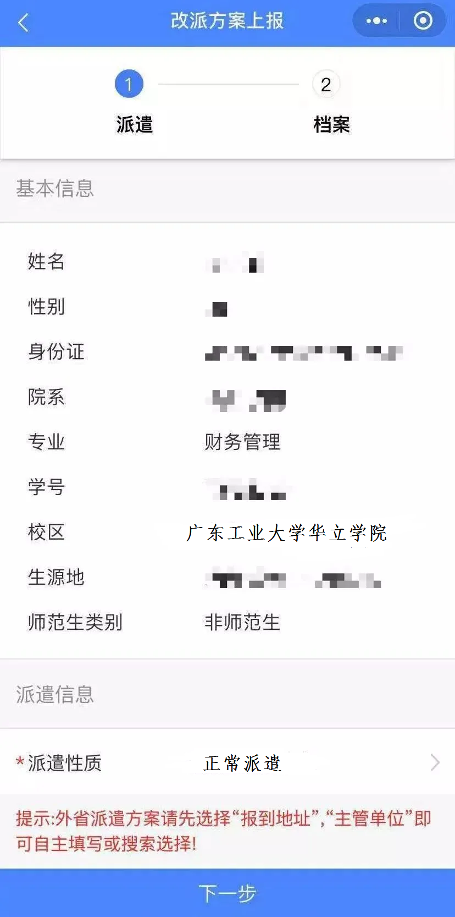

4. 根据实际情况选择正常派遣或者境内升学。
（延期毕业派遣回生源地的选择正常派遣，出国、出境读书的请选择正常派遣），选择后点击下一步。

5. 填写派遣信息中的内容，在提出调整改派时，还必须上传有关材料扫描件或照片，在附件处点击上传照片即可，上传材料完成后点击下一步。
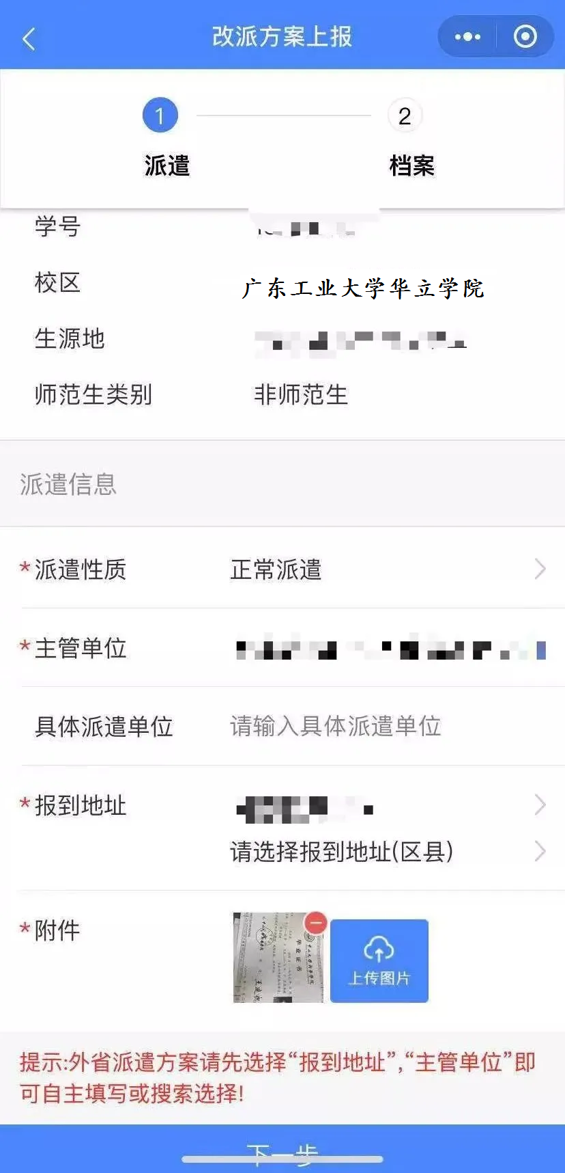

- 填写档案邮寄相关信息，核对无误后点击下一步。
注意：如果档案信息显示灰色，无法修改，一般表示档案已从学校寄走，可忽略此步骤。

7. 核对所有信息，无误后点击提交即完成个人申请（有错误点击返回修改），提交后请联系二级学院就业副主任及时完成学院级别的审核。

【 温 馨 提 示 】
学生提交完改派申请后，可自行查询审核状态，顺序如下：
院系待审→学校待审→省中心待审→审核通过
8. 经过学院审核、学校审核、省中心审核后会收到信息提示，然后通过“电子报到证”模块可以申领本人电子报到证，按时间要求去办理报到手续即可。

重点来了，下面整理了常见接收函的“主管单位”和“具体派遣单位”填写模板，相信看完之后大家就不会再惆怅资料不知如何填写啦！

1 深圳市人社局接收函1（有接收单位）◎

主管单位：深圳市人力资源和社会保障局
具体派遣单位：接受单位/呈办单位（如：华润置地商业管理服务（深圳）有限公司）
报到地址：广东省深圳市

2 深圳市人社局接收函2（无接收单位）◎

主管单位：深圳市人力资源和社会保障局
具体派遣单位留空
报到地址：广东省深圳市

3 广州市人社局接收函 ◎

主管单位：广州市高校毕业生就业指导中心
具体派遣单位：用人单位（如：广东省重工建筑设计院有限公司）
报到地址：广东省广州市

4 广东省人才服务局接收函 ◎

主管单位：广东省人才服务局（广东省人才市场）
具体派遣单位：用人单位（如：广东恒辉建设集团股份有限公司）
报到地址：广东省广州市

5 广东省科技人才服务中心接收函 ◎

主管单位：广东省科技人才服务中心
具体派遣单位：受聘的单位（如：华南农业大学）
报到地址：广东省广州市

广州华立学院就业指导中心
2022-6-28

